Coole Idee im Sinn des EU-Gedanken

HLUW Yspertal - Praktikum im Ausland, eine wunderbare Idee im Sinne des europäischen Gedankens. Engagiertes Lehrerteam besuchte ihre Auslandspraktikantinnen und -praktikanten im Zuge des „Erasmus+“ Programms.

Irland, Yspertal, Stift Zwettl – Im Rahmen einer Urlaubsreise nach Irland beschlossen Mag. Christine Haselmeyer und Mag. Manfred Haselmeyer von der HLUW Yspertal ihre Schülerinnen und Schüler, welche ihr Praktikum in Irland absolvieren, zu besuchen. Eine wunderbare Geste der Wertschätzung gegenüber den Jugendlichen und der Arbeitgeber. Die über „Erasmus+“ geförderten Praktikumstellen in der Europäischen Union sind an der unikaten Schule im Yspertal sehr begehrt.
Mit dem Auto ging es über Deutschland nach Frankreich, wo man die Fähre nach Irland nahm. Die erste Etappe führte zu Wells House & Gardens, einem ehemaligen Herrschaftssitz mit einer riesigen Parkanlage und einem Restaurantbetrieb. Fünf Schülerinnen und Schüler der HLUW absolvieren dort ihr Praktikum. Zu ihren Aufgabenbereichen zählen die Instandhaltung der Parkanlage, die Mithilfe im Restaurant und im Büro sowie die Gäste– und Kinderbetreuung bei diversen Events. Im Gespräch mit der Besitzerin konnte man viel Lob, sowohl für die fachlichen als auch die sozialen Kompetenzen, der Schülerinnen und Schüler aus dem Yspertal gerne annehmen.
Weiter führte die Reise zu „Teagasc“ nach Moorepark in der Nähe von Cork. Diese wissenschaftliche Einrichtung hat ihren Schwerpunkt in der Tier- und Weidelandforschung. Hier wurde unseren Praktikanten unter anderem viel biologisches und chemisches Laborwissen abverlangt. Und auch hier wurden die Umweltschüler von der wissenschaftlichen Leiterin für ihre Kompetenzen sehr gelobt.

Nach Irland folgte Holland

Nach Besuchen in Irland ging die Tour weiter zum Hortus Botanicus in Leiden in Holland. Zwei Schülerinnen absolvieren ihr Praktikum an der Universität. Dieser älteste botanische Garten Hollands verfügt über Tausende von Pflanzenspezies, durch deren Pflege und Betreuung unsere Schülerinnen ihr biologisches Wissen vertiefen können. Auch der Leiter des Hortus Botanicus und der Chefgärtner waren voll des Lobes für die beiden Mädchen.
In allen Betrieben wurde besonders positiv bemerkt, dass die österreichischen Schülerinnen und Schüler der Privatschule des Zisterzienserstiftes Zwettl, trotz ihres jungen Alter, profunde fachliche Kenntnisse besitzen und sehr selbstständig arbeiten. Für das Lehrerteam war dieser Einblick in die Praktikumstätigkeiten der „Erasmus+“ – Schülerinnen und Schüler ein interessantes und beeindruckendes Erlebnis.

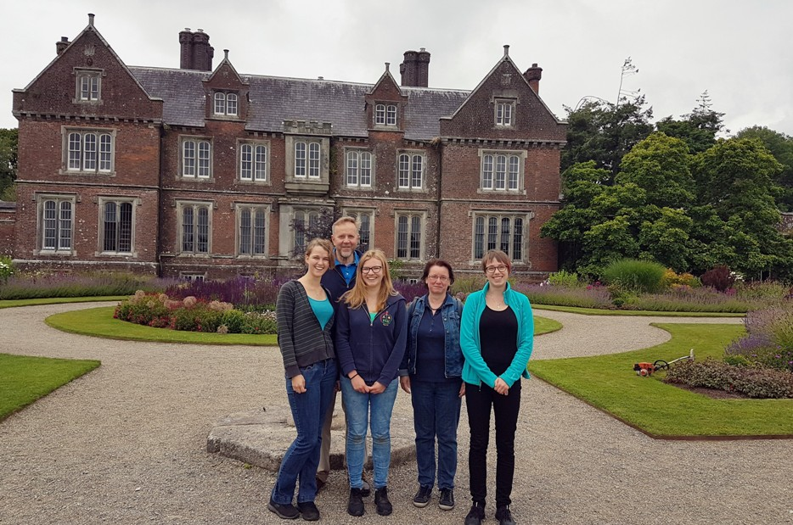
Auslandspraktikum gefördert über „Erasmus+“ an der HLUW Yspertal ist sehr begehrt. Zwei Lehrpersonen der HLUW Yspertal besuchten im Sommer zum Beispiel die Praktikantinnen im Wells House & Gardens in Irland. (vrnl) Teresa Fuchs, Mag. Manfred Haselmeyer, Christiane Brenn, Mag. Christine Haselmeyer und Christina Bauer; Foto: HLUW Yspertal

Lebendige Privatschule des Stiftes Zwettl in Yspertal

Die Wirtschaft braucht engagierte, ökologisch und umweltwirtschaftlich denkende junge Mitarbeiterinnen und Mitarbeiter. Mit dem Slogan „Halte dich und unsere Umwelt fit!“ startet die moderne Schule aus dem Yspertal in die Zukunft. Familiäres, wertschätzendes und lebendiges Miteinander in Schule und Privatinternat sind neben hoher Fachkompetenz in Umweltchemie, Umwelttechnik und Umweltwirtschaft die wichtigsten Faktoren für den Erfolg der berufsbildenden höheren Privatschule aus Niederösterreich. Besonders wichtig ist die geistige und körperliche Fitness. Mit zahlreichen Sportangeboten, von Fußball für Mädchen und Burschen über Volleyball bis hin zum Bogenschießen und Fitnessprogrammen wird den Teenager eine Menge geboten. Nach einer fünfjährigen Ausbildung kann man direkt ins Berufsleben einsteigen. Umwelt- Abfallbeauftragter/in, Mikrobiologisch und chemischer Laborant/in, Umweltkaufmann/frau sind dafür einige Beispiele. Ein Drittel der Unterrichtszeit findet in Praktika oder Projektform statt, Projektwochen und Fachexkursionen mit Auslandskontakten, miteinander arbeiten und auch Spaß haben und gemeinsam coole Freizeitangebote erleben, das alles sorgt für eine lebendige Berufsausbildung. Natürlich gibt es ein Privatinternat für Mädchen und Burschen. Mit umfangreichen Förderangeboten in der Schule und im Internat kann man seine persönliche Fitness steigern. Die Ausbildung schließt man mit der Reife- und Diplomprüfung ab und man hat damit auch die Studienberechtigung erlangt.

Schau vorbei, mach mit!

„Zahlreiche Jugendliche aus ganz Österreich besuchen schon unsere Schule. Der Anteil der Mädchen liegt etwa bei 40 Prozent.“, erklärt Schulleiter Mag. Gerhard Hackl. Zwei Ausbildungszweige stehen zur Wahl: „Umwelt und Wirtschaft“ und „Wasser- und Kommunalwirtschaft“. Am Samstag, 11. November 2017 von 9 bis 16 Uhr findet der nächste Informationstag statt und die Schule freut sich jederzeit über Schnupperschülerinnen und -schüler. Besuche doch einfach einmal diese lebendige Schule mit Top-Berufschancen in Yspertal. Infos unter: Tel.: 07415 7249 oder http://www.hluwyspertal.ac.at

